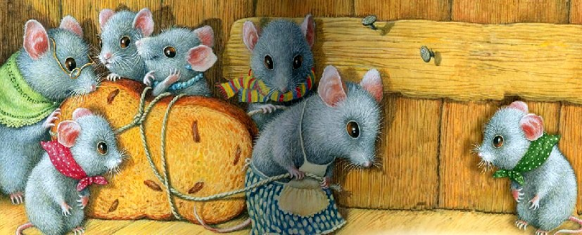
Собрались мышки у своей норки, старые и малые. Глазки у них черненькие, лапки у них маленькие, остренькие зубки, серенькие шубки, ушки кверху торчат, хвостища по земле волочатся.
Собралися мышки, подпольные воровки, думушку думают, совет держат: «Как бы нам, мышкам, сухарь в норку протащить?»
Ох, берегитесь, мышки! Ваш приятель Вася недалеко. Он вас очень любит, лапкой приголубит; хвостики вам помнет, шубочки вам порвет.

